SovScan
Bestuurlijke Samenvatting
Versie: 1.0
Datum: 15 juni 2026
Doel: besluitvorming over digitale soevereiniteit versnellen

1. Executive Summary
SovScan is een praktisch besluitvormingsinstrument voor digitale soevereiniteit. De tool ondersteunt zowel strategische keuzes voor nieuwe initiatieven (Scenario Assessment) als de feitelijke beoordeling van bestaande systemen (Soevereiniteitsaudit).
Als basis levert SovScan een SEAL-level inventarisatie op, waarmee bestuur en teams een eenduidig startbeeld krijgen van volwassenheid, risico's en verbeterprioriteiten.
Bestuurlijke waarde:
- Sneller en consistenter besluit over hosting- en governance-opties.
- Eenduidige score-uitkomsten met onderbouwing per dimensie.
- SEAL-level inventarisatie als objectieve nulmeting voor sturing en periodieke herijking.
- Inzicht in risico's zoals vendor lock-in, compliance en operationele afhankelijkheid.
- Geschikt voor interne sturing en externe verantwoording.

2. Scope en Gebruik in 4 Stappen
- Inloggen en statuscheck (API/DB).
- Kiezen van module: Scenario Assessment of Soevereiniteitsaudit.
- Invullen van vragen/beoordelingen door proceseigenaar of expertteam.
- Bespreken van uitkomst, maatregelen en vervolgstappen in governance-overleg.

3. Resultaatbeeld voor Bestuur en MT
De rapportage levert een compact besluitbeeld op met scorekaart, adviestekst en prioriteiten. Voor de audit wordt dit visueel ondersteund met een radar/spinnenweb over meerdere dimensies.
Typische besluitvragen die met SovScan worden ondersteund:
- Welk scenario past het best bij risicoprofiel en regie-ambitie?
- Welke dimensies vereisen direct mitigerende maatregelen?
- Waar is afhankelijkheid van leveranciers te groot?
- Welke roadmapstappen zijn nodig om compliance en controle te verbeteren?

4. Kernscreenshots
4.1 Dashboard-overzicht
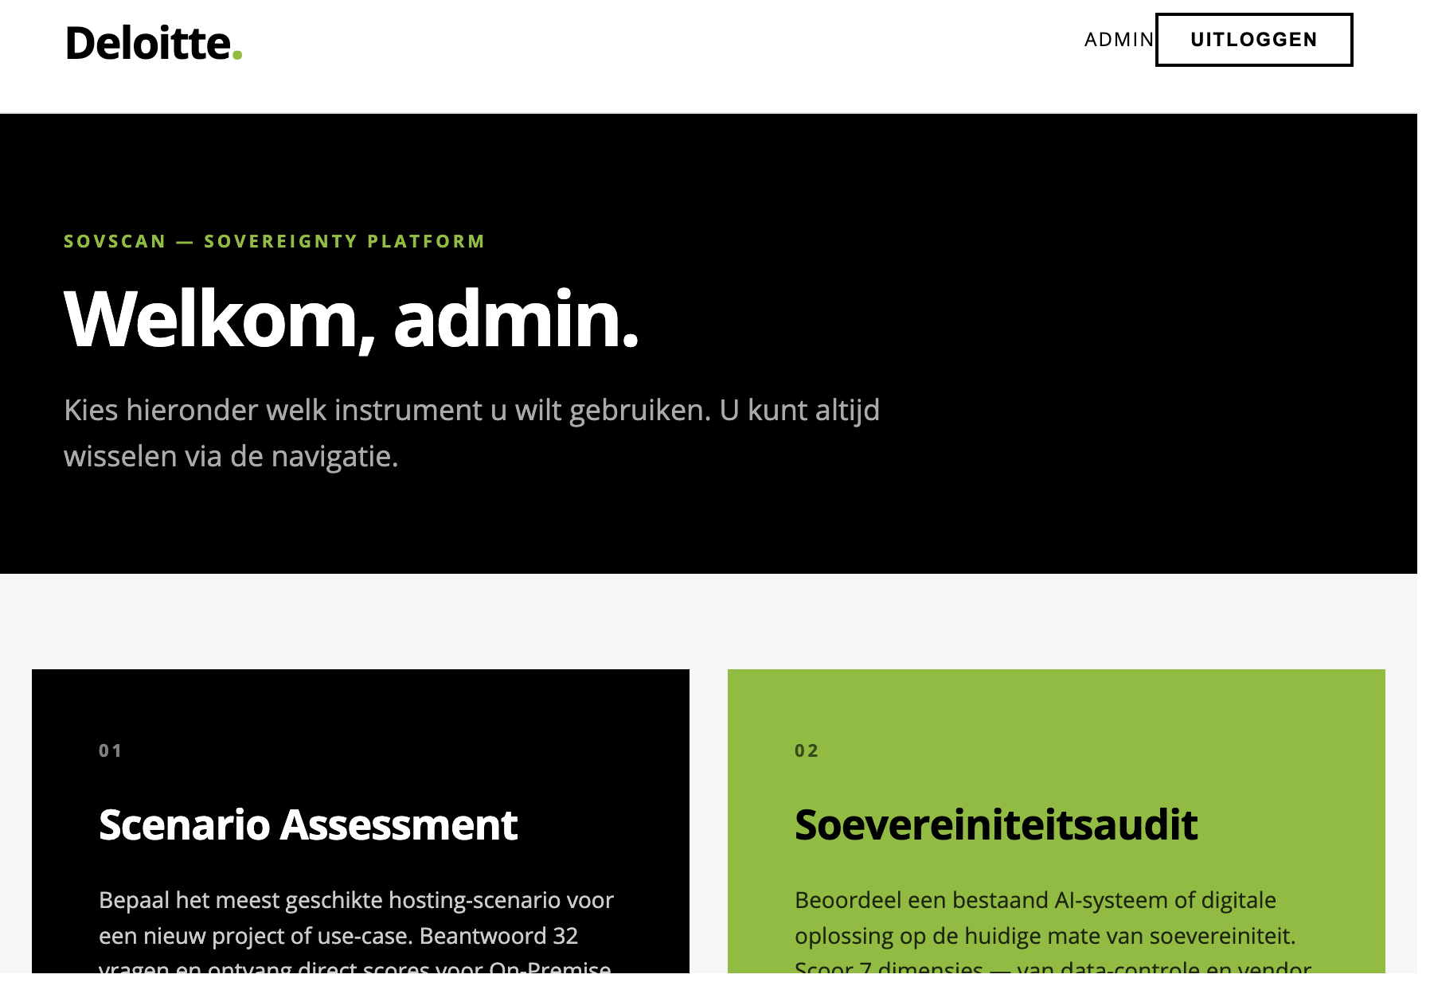
Startpunt met de drie bestuurlijk relevante modules.

4.2 Auditresultaat met spinnenweb
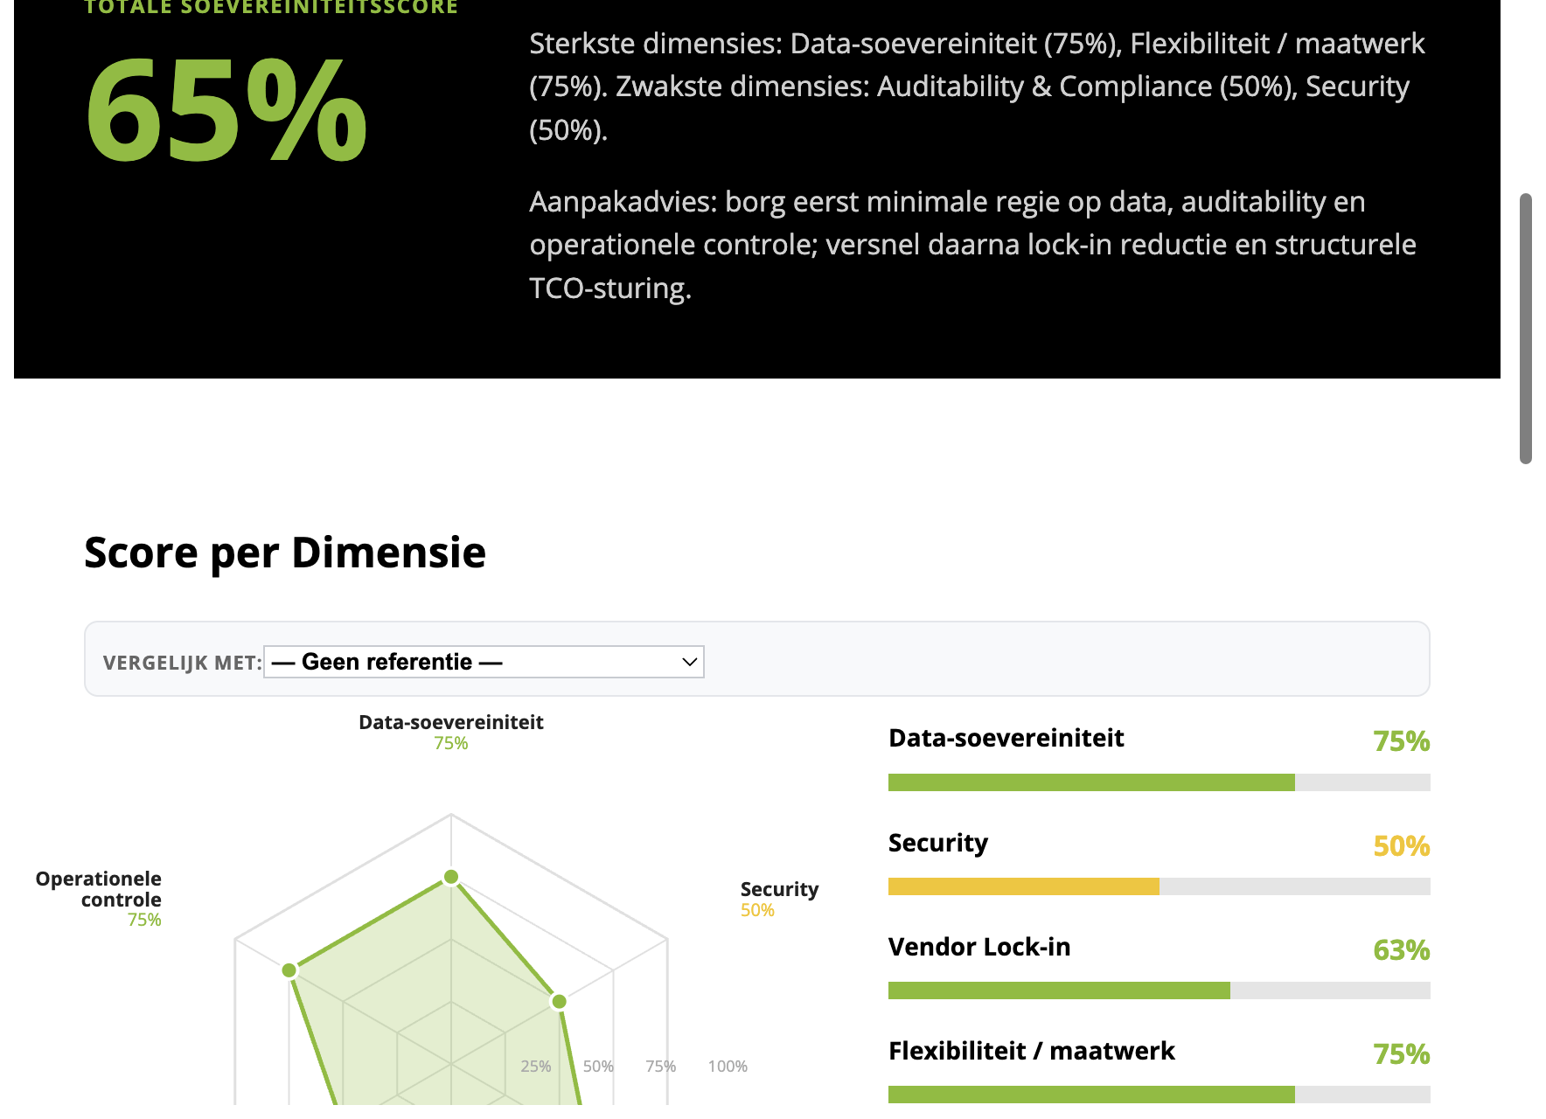
Visuele managementsamenvatting per soevereiniteitsdimensie.

4.3 Scenario-scan resultaat
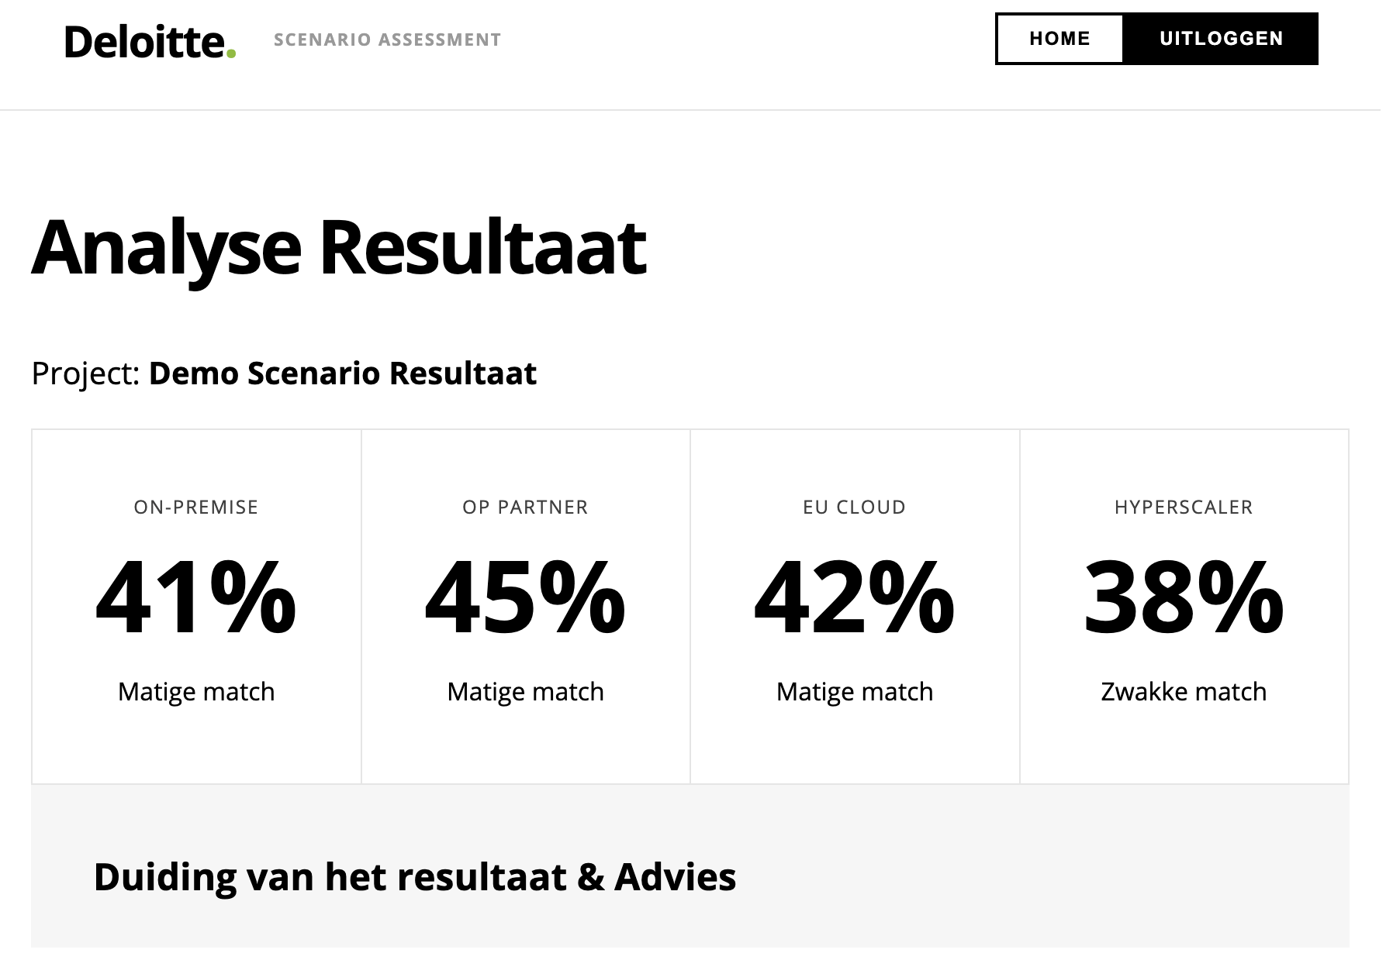
Scores per scenario met advies voor de voorkeursrichting.

5. Bestuurlijke Aandachtspunten
- Leg normenkader en besluitcriteria vooraf vast (bijv. AVG, BIO, NIS2, AI Act).
- Gebruik periodieke herbeoordeling om voortgang op soevereiniteit te monitoren.
- Koppel uitkomsten aan portfolio- en investeringsbesluiten.
- Borg eigenaarschap per dimensie (security, data, compliance, operatie).

6. Deployment URL's (huidige omgeving)
Onderdeel | URL
Frontend | https://sovscan-frontend.azurewebsites.net/
Backend API | https://sovscan-frontend.azurewebsites.net/api
Healthcheck | https://sovscan-frontend.azurewebsites.net/health
Noot: vervang localhost-URL's met de formele productie-URL's bij vrijgave.

